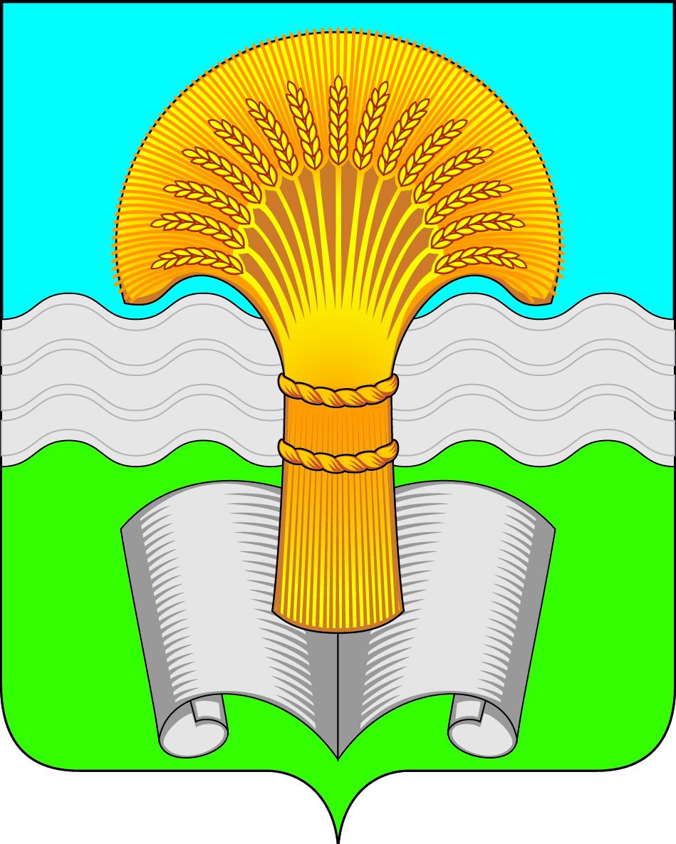

Администрация (исполнительно-распорядительный орган)

муниципального района «Ферзиковский район»

Калужской области

**ПОСТАНОВЛЕНИЕ**

|  |  |
| --- | --- |
| от 04 сентября 2024 года__ | № 447 |

**п. Ферзиково**

Об утверждении карт-планов территории, подготовленных в результате проведения комплексных кадастровых работ в границах кадастровых кварталов: 40:22:030301

В соответствии с пунктом 3 части 1, пунктом 1 части 1.1 статьи 42.6, частью 19 статьи 42.10 Федерального закона от 24.07.2007 № 221-ФЗ «О кадастровой деятельности», постановлением администрации сельского поселения «Деревня Аристово» от 13.03.2024 № 03 «О создании согласительной комиссии по согласованию местоположения границ земельных участков при выполнении комплексных кадастровых работ в отношении кадастрового квартала 40:22:030103, расположенного в д. Аристово Ферзиковского района Калужской области», Протоколом №1 от 05.06.2024 заседания согласительной комиссии по вопросу согласования местоположения границ земельных участков, расположенных в границах кадастрового квартала 40:22:030301 при выполнении комплексных кадастровых работ в соответствии с муниципальным контрактом № № 0137200001224000032-ф от 26.02.2024, Протоколом №2 от 11.07.2023 заседания согласительной комиссии по вопросу согласования местоположения границ земельных участков, расположенных в границах кадастрового квартала 40:22:030301, при выполнении комплексных кадастровых работ в соответствии с муниципальным контрактом № 0137200001224000032-ф от 26.02.2024, Заключением согласительной комиссии от 11.07.2024 о результатах рассмотрения возражений заинтересованных лиц относительно местоположения границ земельных участков, установленных при выполнении комплексных кадастровых работ в границах кадастрового квартала 40:22:030301, в соответствии с муниципальным контрактом № 0137200001224000032-ф от 26.02.2024, администрация (исполнительно-распорядительный орган) муниципального района «Ферзиковский район» **ПОСТАНОВЛЯЕТ**:

1. Утвердить прилагаемые карты-планы территории, подготовленные в результате выполнения комплексных кадастровых работ в границах кадастрового квартала 40:22:030301.
2. Настоящее постановление вступает в силу с момента подписания и подлежит размещению в информационно-коммуникационной сети Интернет на официальном сайте администрации (исполнительно-распорядительного органа) муниципального района «Ферзиковский район» <https://ferzikovo-r40.gosweb.gosuslugi.ru/>.

## Глава администрации

**муниципального района**

**«Ферзиковский район» А.С. Волков**

|  |  |
| --- | --- |
|  |  |